2013年度 関西学生オリエンテーリング連盟
第1回定例戦プログラム

○開催日時 2013年5月1２日（日）雨天決行、荒天中止

○共催 生駒山麓公園

○会場 生駒山麓公園 芝生広場
奈良県生駒市俵口町2088番地 0743-73-8880

○主催 関西学生オリエンテーリング連盟

○主管 奈良女子大学オリエンテーリングクラブ・大阪大学オリエンテーリングクラブ・神戸大学オリエンテーリングクラブ

○大会役員 実行委員長：島田紀子（奈良女子大学2011年度入学）
運営責任者：栗栖怜央（大阪大学2011年度入学）
競技責任者：中西基裕（大阪大学2011年度入学）
コースプランナー：石橋雄弥・中西基裕（大阪大学2011年度入学）
大会コントローラ：田中裕也（東京大学2006年度入学）

＝目次＝

１．実行委員長あいさつ・・・２
２．交通案内・・・・・・・・２
３．会場案内・・・・・・・・３
４．当日の流れ・・・・・・・５
５．競技に関する情報・・・・６
６．注意事項・・・・・・・・８
７．大会中止時の連絡・・・・９
８．お問い合わせ・・・・・・９
９．公園内の施設について・・１０

１．実行委員長あいさつ

この度は、平成25年度関西学連第一回定例戦に御参加いただき、誠にありがとうございます。今回の大会は、新緑が目に心地よい爽やかな季節に、緑あふれる生駒山麓公園で行われます。園内には様々な施設があり、生駒市民の皆様はもちろんのこと、学生オリエンティアにとっても親しみのある、様々な年齢の方が楽しめる公園であります。
各クラブでは、新入生歓迎のイベントを多数行っていることと思いますが、ぜひこの定例戦を活用し、そして何より楽しんでいただきたいと思っております。私自身、大学一年生でオリエンテーリングと出会った頃に、先輩方に連れてきていただきその面白さを感じた、思い出深いテレインです。初心者の方はもちろん、経験者の方にも楽しんでいただけるコースを準備し、運営者一同、皆様のお越しをお待ちいたしております。
最後になりましたが、本大会の開催にあたりまして、御理解と御協力をいただきました生駒山麓公園、生駒市、生駒市民の皆様をはじめとする全ての関係者の方々に、この場を借りて厚く御礼申し上げます。

実行委員長 島田紀子

２．交通案内

■公共交通機関ご利用の場合（バスが少ないため自家用車推奨）
近鉄奈良線・けいはんな線・生駒線「生駒」駅より バスで約16分
○往路
・マイクロバス（無料）
生駒駅北口 8：30発
・路線バス（片道100円）
生駒駅南口1番乗り場発 毎時05分発（始発9:05）
（生駒山麓公園ふれあいセンター行きの表示あり）
○復路
・マイクロバス（無料）
生駒山麓公園ふれあいセンター 14：00発
・路線バス（片道100円）
生駒山麓公園ふれあいセンター 毎時35分発（最終17：35）
マイクロバスの定員は27人です。譲り合ってご利用ください。
■自家用車でお越しの場合
信貴生駒ドライブウェイの「阪奈道路側入り口」より 約2km 約5分
阪奈道路から生駒山麓公園までの信貴生駒スカイラインの区間は無料で通行可能
※駐車場は自由にとめることが可能(一台500円)
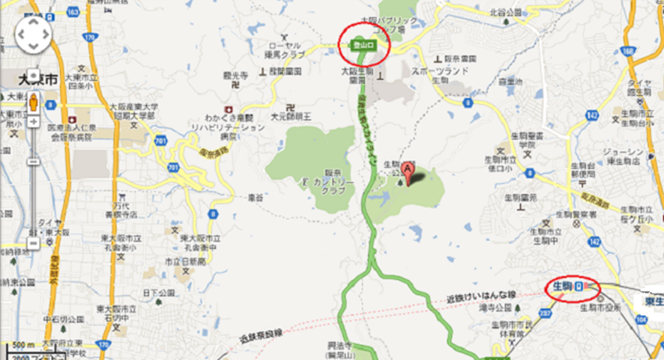
生駒山麓公園
生駒駅からのバスはふれあいセンターの前に着きます。バス停から荷物置場（野外活動センター）まで紫テープ誘導3分です。会場は野外活動センター隣の芝生広場です。
３．会場案内

会場：芝生広場
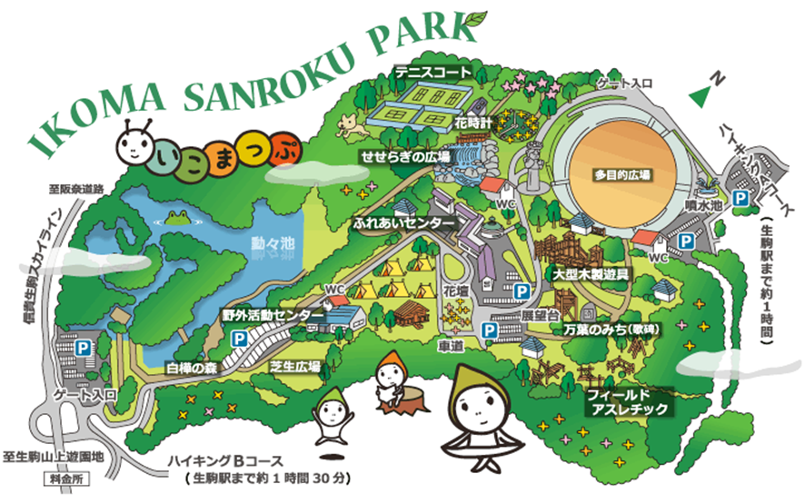
自家用車でお越しの方は、ゲートを通ってすぐの野外活動センター付近の駐車場が便利です。駐車場から会場までのテープ誘導はありません。
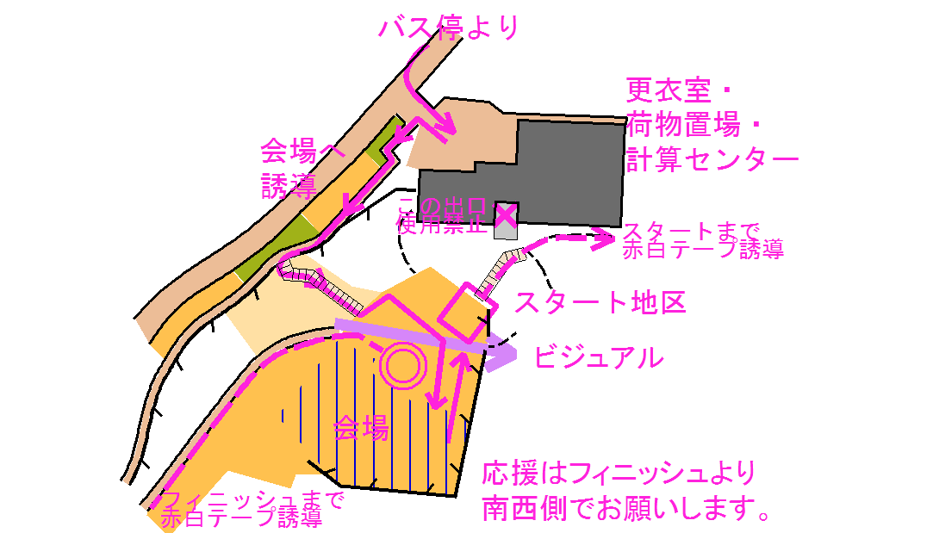
会場付近詳細
会場（芝生広場）は図中縦線部です。荷物置場から会場まで緑色テープ誘導で徒歩3分です。

●会場には公式掲示板とレース結果の速報所を設けます。公式掲示板には競技情報やプログラムの変更点などを掲載します。出走前に必ずご確認ください。
●走り終わった後に泥等がついている場合は、更衣室、荷物置き場が汚れないように汚れを落としてからお入りください。
●女子更衣室を設けています。
●MA、MUAクラスにおいて競技中に会場付近（ビジュアル地区）を通過します。他の参加者との接触事故等に注意してください。

４．当日の流れ
４．１ 開場 9:00

４．２ 受付 9:00 ～ 11:00
・ 事前申し込みの方
レンタルＥカード →Eカード、バックアップラベルをお受け取りください。
マイEカード →バックアップラベルをお取りください。
※参加費払込に不備があった方・未払いの方は、受付にてお支払いください（事前連絡済）。

- 当日申し込みの方
受付にて、申込用紙を記入し、参加費をお支払いください。
Eカード、バックアップラベルを受け取ってください。当日参加者はマイＥカードを使用できません。参加費にはＥカードレンタル代を含みます。
 | 当日参加費
学生旧人 | 2000円
学生新人 | 1000円
N/G | 1000円(※1)
一般 | 2300円
市民クラス（個人） | 600円
市民クラス（グループ） | 大人400円 小人300円(※2)
※1 Gクラスは1グループあたりの参加費です。グループにつき地図1枚をお配りします。地図を複数枚使用する場合、受付にてお申し出ください（一枚200円）。
※2 市民グループクラスは1人あたりの参加費です。地図はスタート時にご希望の枚数お配りします（グループの人数と同数を上限とします）。

＜全参加者の方へ＞
- コントロール位置説明は受付にて配布します。
- 市民クラス参加者、初めてオリエンテーリングされる方を対象に、10:00より初心者説明を行います（10:00以降にご来場の方は、受付にお申し出いただければ簡単な説明を行います）。
- マイEカードをご使用予定の方で、万が一当日Eカードを忘れた場合、あるいは番号が異なる場合は受付にお申し出ください。Eカードをお持ちでない方は出走できません。
- レンタルEカードを破損・紛失された場合、弁償金3,000円を頂きます。
- 受付にてコンパスの貸し出しを行います。貸し出しの際、保証金として3,000 円をお預かりします。保証金はコンパスの返却と引き換えにお返しします。
コンパスの数には限りがあります。学生新人の分は出来る限り各クラブで用意してください。
- 13:00より受付にて地図販売を行います（コース図200円／全ポ図500円）。

４．３ 競技 10:30 ～
・ 競技に関する注意事項等については「５ 競技に関する情報」をご覧ください。
・ 荷物置場から会場までは緑色テープ誘導3分です。会場とスタート地区は隣接しています。
・ ゴール閉鎖は14:30です。競技途中、あるいは競技を棄権する場合であっても必ずこの時間までにゴールを通過してください。

４．４ 成績処理
・ フィニッシュ後すみやかに計算センターにて成績処理を行ってください。
・ レンタルEカードおよびレンタルコンパスは計算センターにて回収いたします。

４．５ 表彰 14:00 ～
・ 14:00以降成績が確定したクラスから表彰を行います。

４．６ 会場撤収 16:00
・ 16:00までにすべての片づけを終了し会場を閉鎖いたします。迅速な撤収にご協力ください

５．競技に関する情報

○競技形式 ポイントオリエンテーリング スプリント競技
Emit社製電子パンチングシステム（E-card）を使用します

○使用地図 「生駒山麓公園201３」（2011年三上雅克作成、2013年4月修正）
縮尺1:4000 等高線間隔2.5m 走行可能度4段階表示
特殊記号
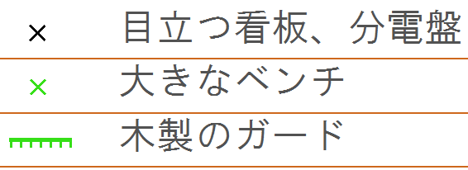
○競技時間 90分

○ゴール閉鎖 14時30分

○テレイン情報
生駒山の北側斜面、標高300～360ｍ付近に位置するこの公園には、緑豊かな自然の中にふれあいセンターをはじめ、野外活動センター、フィールドアスレチック（競技中立入禁止区域）などの施設があります。エリア東側は各施設の他、広場、遊具、テニスコート、駐車場などのオープンエリアが主です。エリア西側は林、湖など自然の景色が広がります。敷地内の林は基本的には見通しのよい雑木林で、地形も比較的はっきりしていますが、一部藪の発達により走行が困難な場所も存在します。

○コースプロフィール
テレイン内には建物や広場が多く存在し快適に走行できるエリアの他に、道や小径が入り組んだエリアや藪が発達し走行が困難なエリアが点在しています。このため競技者には走力だけでなく細かな読図力や藪に惑わされないナビゲーション力が必要となります。その上、今回のコースは一般的なパークでのスプリント競技と比較してアップ率が高いため、登坂力も求められると言えるでしょう。

○クラスとコース
クラス | 対象 | 距離 | 登距離 | 優勝設定時間
MA/MUA（学生） | 男子上級者向け | 2.9㎞ | 150m | 25分
MAS | 男子上級者向け、距離短め | 2.１㎞ | 130m | 25分
WA/WUA（学生） | 女子上級者向け | 2.１㎞ | 130m | 25分
MUF | 男子初心者向け | 1.4㎞ | 50m | 18分
WUF | 女子初心者向け | 0.9㎞ | 50m | 20分
N/G | 初心者/グループ | 0.9㎞ | 50m | 20分
市民クラス（個人） | 初心者（生駒市民のみ） | 0.9㎞ | 50m | 20分
市民クラス（グループ） | グループ（生駒市民のみ） | 0.9㎞ | 50m | 20分
・女性のＭクラスへの参加は妨げません。
・MUA、WUAクラスは学生専用クラスです。学生はMA、WAクラスに参加できません。
・ＭＡＳクラスは学生の方も一般の方も参加できます。
・市民クラスへの参加は生駒市民のみに限ります。
・MA、MUAクラスにおいて競技中に会場付近（ビジュアル地区）を通過します。他の参加者との接触事故等に注意してください。

○コントロール位置説明
MA、MUA、WA、WUA、MASクラスはIOF記号表記です。MUF、WUF、N/G、市民クラスは日本語表記です。位置説明は受付にて配布します。

○スタート スタート時刻：10：30～
・荷物置場から会場までは緑色テープ誘導3分です。会場とスタート地区は隣接しています。
・スタート時刻に遅れてスタート地区に到着された方は係員にお申しつけください。また、新人の読み歩きでスタート時間を融通してもらいたい方は受付にて申し付け下さい。

スタート形式
スタート枠に入る前に、Eカードのアクティベートを行ってください。
３分前：自分のスタート時刻の3分前になりましたら、所定の枠にお入りください。
２分前：ひとつ前の枠にお入りください。
１分前：ひとつ前の枠にお入りください。係員より注意事項を確認してください。
１０秒前になりましたらEカードをスタートユニットにセットし、スタートのチャイムと同時に離して、地図をとってスタートしてください。地図はスタートまで見ることができません。

・スタートからスタートフラッグ（地図上の△地点）までは赤白テープ誘導です。
・スタート閉鎖時間は13:00です。それ以降のスタートはできません。

○ゴール
・ゴールはパンチングフィニッシュです。
・競技、コースに関する苦情等はゴールでは受け付けません。会場本部にお申し付けください。
・ゴール後、スタート前の選手に競技情報を教えたり、地図を見せたりしないようにしてください。地図回収等は行いません。
・14：30にゴールを閉鎖し撤収を開始いたします。これ以降の計時は致しません。競技途中であっても必ずこの時間までにゴールを通過してください。また、競技を途中棄権する場合も必ずゴールを通過してください。ゴールを通過していない参加者は、未帰還者として捜索を行います。
・ゴールは会場（芝生広場）内です。

○表彰
各クラス上位３名を表彰します。また、すべてのクラスを通じてラスポ～ゴールのラップタイムが最も速かった方を男女1名ずつラスポゴール賞として表彰いたします。ただし、同タイムの選手が2名以上おられた場合はより距離の長いクラス、またより上の順位の方を表彰します。

６．注意事項

・競技中の服装は肌の露出が少ない長そで長ズボンを推奨します。公序良俗に反するような服装での出走は禁止します。
・金属ピンつきシューズでの出走は禁止します。
・О-ＭＡＰ「生駒山麓公園」またはそれに準ずる地図の持ち込みを禁じます。
・大会当日まで、オリエンテーリングを目的とした生駒山麓公園への立ち入りを禁じます。
・お支払いいただいた参加費はいかなる場合も返還いたしません。
・本大会は傷害保険に加入します。補償には限度があります。また健康保険証の持参をおすすめします。
・公園内は火気厳禁です。
・フィールドアスレチックなどの立ち入り禁止区域には絶対に立ち入らないでください。
・ごみは必ずお持ち帰りください。
・貴重品は各自で管理してください。
・一般来園者と接触事故を起こさないよう十分注意して競技をしてください。
・すべてのクラスにおいて自動車が走行する可能性のある道を横切ります。多くの選手が通行する箇所には運営者を設置しますが、競技中通行しうる全ての箇所に運営者がいるわけではありません。道路を横断する際には十分注意してください。
・市民クラス参加者、初めてオリエンテーリングを行う方を対象とし、10:00より初心者説明を行います（10:00以降にご来場の方は、受付にお申し出いただければ簡単な説明を行います）。なお、学生新人への指導は各大学でお願いします。
・会場に救護用品を用意しています。

７．大会中止時の連絡
悪天候等で大会を中止する場合、当日午前７時までに大会ウェブページに掲載します。

８．お問い合わせ
栗栖怜央（運営責任者）
r.kurisu17☆gmail.com（☆←@）

９．公園内の施設について
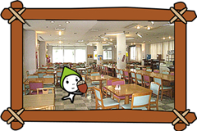
ふれあいセンターには浴場やシャワー室、
レストランなどの設備があります。
喫茶・軽食の販売、飲み物やアイス等の
自動販売機も設置されています。
浴場には露天・泡・うたせ湯・白湯・サ
ウナがあります。
どうぞご利用ください。

浴場の利用料金

 | 1回券 | 1日券
大人 | 300 円 | 450 円
3歳～中学生 | 150 円 | 200 円
3歳未満 | 無料
60～74歳の市内在住の方 | 100 円 | 150 円
75歳以上の市内在住の方 | 無料
※日帰り入浴の入場は11時～17時までとなります。浴場にはシャンプー石鹸はあります。
※シャワールームのみの使用も可能です（一人100円／シャンプー石鹸なし）。

